**Template Pattern – Meteorološki Senzor**

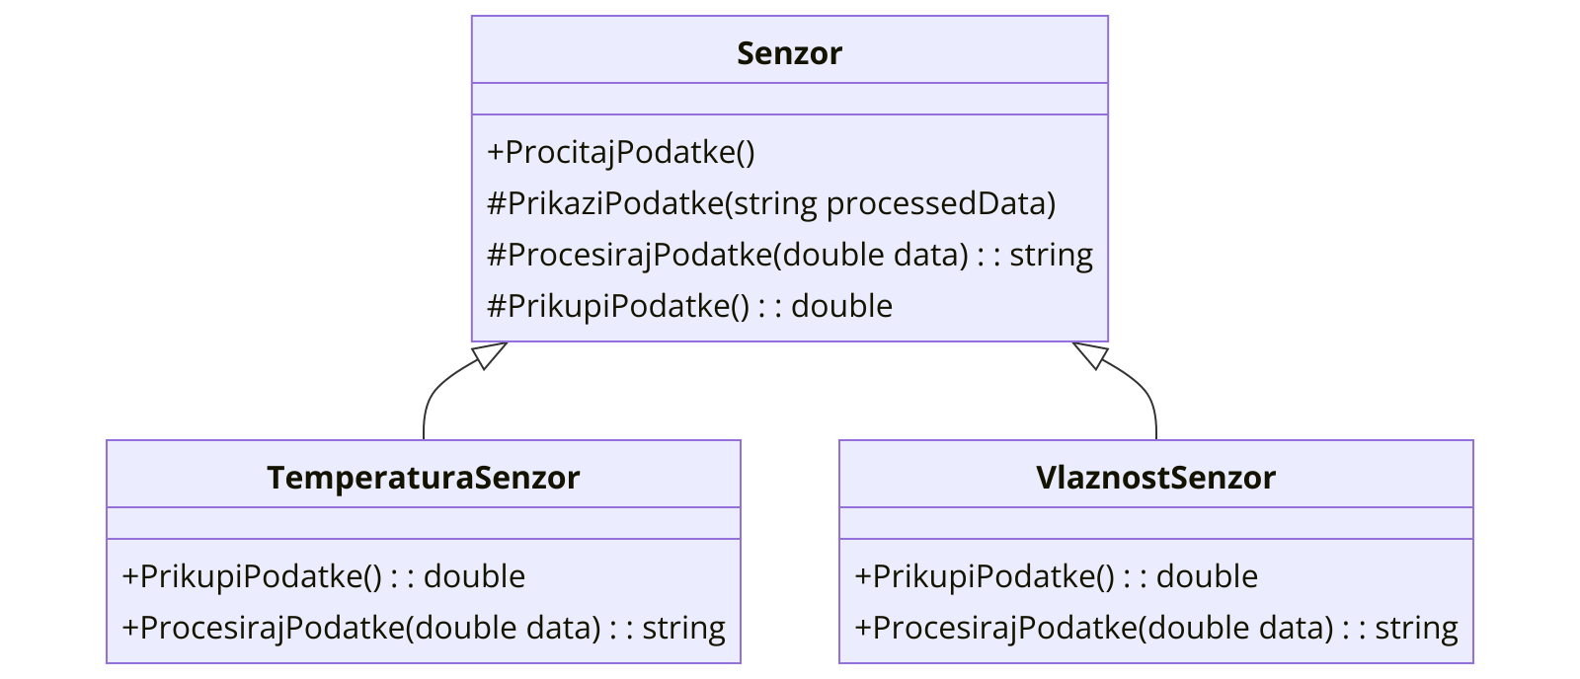

Drugi pattern koji bi odgovarao ovom primeru je Strategy Pattern - Strategija:  
Strategija omogućava definisanje grupe algoritama, njihovo inkapsuliranje kao objekte i njihovu međusobnu zamenu. Ovaj obrazac omogućava da se algoritam menja nezavisno od klijenata koji ga koriste.

